УДК 001.02.3

Назва статті

|  |  |
| --- | --- |
| Сергій Штовба  професор, д.т.н.  ORCID: 0000-0003-1302-4899  s.shtovba@donnu.edu.ua | Донецький національний університет імені Василя Стуса  Вінницький національний технічний університет |
| Микола Петричко  ORCID: 0000-0001-6836-7843  mpetrychko@vntu.edu.ua | Вінницький національний технічний університет |
| Ключові слова:  матриця сплутувань;  метрика;  класифікатор;  платіжна матриця. | Текст анотації – 1800-1900 символів. |

DOI: надається редакцією.

Вступ

Текст вступу. Посилання на літературу здійснюється за допомогою квадратних дужок – [1, 2]. Список літератури подається за порядком згадування у тексті.

Назва розділу

Текст розділу…

Стилі спеціальних елементів оформлення

Формула з номером:

|  |  |
| --- | --- |
| , | (1) |

де  – тривалість пошуку інформації;

 – затримка, яка обумовлена передачею запиту.

Нумеруються лише ті формули, на які в подальшому тексті буде посилання. Формула без номера подається у такому форматі:

|  |
| --- |
| , |

де  – тривалість пошуку інформації;

 – затримка, яка обумовлена передачею запиту.

Формули набирати у Microsoft Equation 3.1. Розміри шрифту у формулах:

* звичайний – 12 пт;
* великий індекс – 9 пт;
* дрібний індекс – 8 пт;
* великий символ – 17 пт;
* дрібний символ – 12 пт.

Стилі формули:

* змінні та малі грецькі букви – курсив;
* матриці – жирний;
* інші – без виділення.

Гарнітури у формулі: для усіх символів – Times New Roman, окрім символів та грецьких букв, які подавати у Symbol.

Приклад оформлення рисунку подано на рис. 1. Рисунок потрібно вставляти з графічного файла, а не створювати його засобами MS Word. Мінімальна роздільна здатність рисунка – 300 dpi. Лінії на рисунку не повинні бути затонкими, а літери – замалими. Рекомендується використовувати гарнітуру з високою читабельністю, наприклад, Arial або Tahona. Не слід в тексті дублювати зміст рисунку. Разом з цим за кожним рисунком має бути зроблено деякий висновок або надано коментар.

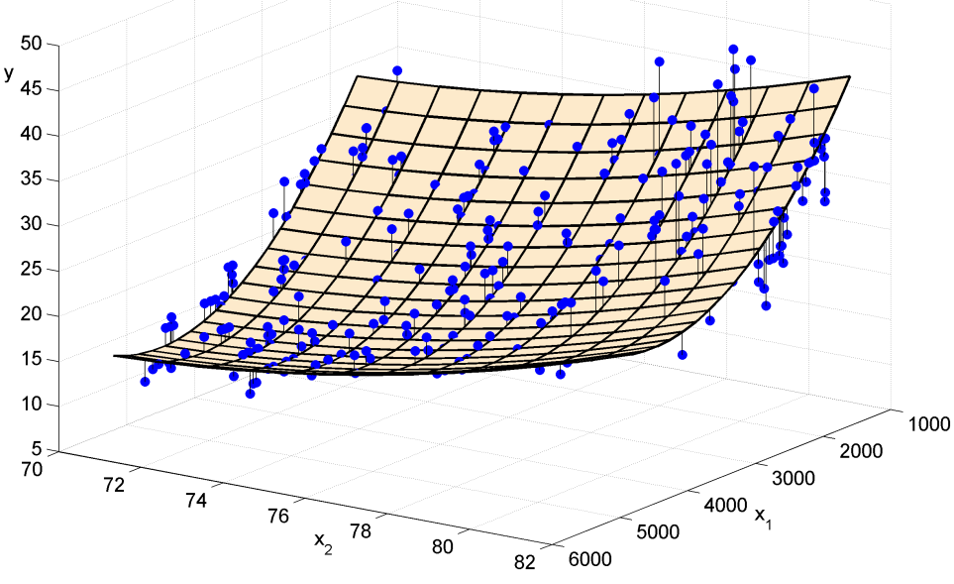

Рисунок 1. Приклад рисунку

Розмір тексту в таблиці – 11 пт; інтервал – одиничний. Приклад форматування заголовку таблиці наведено нижче.

Таблиця 1. Назва таблиці

|  |  |  |  |  |
| --- | --- | --- | --- | --- |
| Текст |  |  |  |  |
|  |  |  |  |  |
|  |  |  |  |  |
|  |  |  |  |  |

Тексти програм оформлювати наступним чином:

for i=1:n

k(i)=mean(z(i:n));

b(i)=std(z(i:n));

end

Висновки

Пояснити який саме науковий результат отримано, зазначити його назву, суть, новизну, достовірність, практичну цінність. Де і як може бути застосовано новий науковий результат, які перспективи його розвинення.

Подяка

За потреби висловлюється подяка за сприяння дослідженню, згадується джерело фінансування тощо.

Внесок авторів

За потреби описується внесок кожного автора у статтю. Такий опис є обов’язковим, якщо кількість авторів перевищує 3.

Література

1. Список літератури повинен включати тільки ті роботи, на які є посилання в тексті і які опубліковані або прийняті до друку. Особисті повідомлення та неопубліковані роботи у список літератури не входять, але вони можуть бути згадані в тексті статті. Список джерел подається в APA-стилі. В кінці зазначити DOI, якщо він існує. Приклади наведено нижче. Список літератури рекомендується створювати за допомогою системи Mendeley.
2. Штовба, С.Д., Козачко, О.М. (2020). *Machine Learning: стартовий курс*: електронний навчальний посібник. Вінниця, ВНТУ, 81 с.
3. Van Noorden, R. (2014). Online collaboration: Scientists and the social network. *Nature news*, *512* (7513), 126. DOI: 10.1038/512126a
4. Mora-Herrera, D.Y., Guillaume, S., Snoeck, D., & Zúñiga Escobar, O. (2020). Fuzzy Inference System as an Aggregation Operator-Application to the Design of a Soil Chemical Quality Index. In *International Conference on Information Processing and Management of Uncertainty in Knowledge-Based Systems*, 447-456. Springer, Cham. DOI: 10.1007/978-3-030-50143-3_35

Транслітерований список літератури

Навести транслітерований на англійську список літератури.

==

Рукопис отримано – ; прийнято до публікації – .

Автори англійською мовою …

Назва статті англійською …

Abstract: …

Keywords: …

Розділ журналу (обрати 1 чи 2 пункти):

* алгоритми та структури даних;
* інформаційні ресурси;
* моделі прийняття рішень;
* мета-евристична оптимізація;
* моделювання та оптимізація мережевих систем;
* безпечність та надійність складних систем;
* людино-комп’ютерна взаємодія;
* інформаційні технології інтернету речей;
* машинне навчання;
* інженерія знань;
* технології обробки природної мови.